21

Agrupación Política Nacional Asociación Profesional Interdisciplinaria de México, Acción Ciudadana APIMAC

4.21 Agrupación Política Nacional Asociación Profesional Interdisciplinaria de México, Acción Ciudadana APIMAC

El día 12 de mayo de 2006, la Agrupación Política Nacional Asociación Profesional Interdisciplinaria de México, Acción Ciudadana APIMAC entregó, en tiempo y forma, el Informe Anual sobre el origen y destino de los recursos que recibió durante el ejercicio 2005, en la Secretaría Técnica de la Comisión de Fiscalización de los Recursos de los Partidos y Agrupaciones Políticas, de conformidad con lo establecido en el artículo 35, párrafos 11 y 12 del Código Federal de Instituciones y Procedimientos Electorales y el artículo 12.1 del Reglamento que Establece los Lineamientos, Formatos, Instructivos, Catálogo de Cuentas y Guía Contabilizadora Aplicables a las Agrupaciones Políticas Nacionales en el registro de sus Ingresos y Egresos y en la Presentación de sus Informes, aprobado por el Consejo General del Instituto Federal Electoral en sesión del 17 de diciembre de 1999, vigente a partir del 1° de enero de 2000.

4.21.1 Inicio de los Trabajos de Revisión

El día 12 de mayo de 2006 se dio inicio a los trabajos de revisión de las cifras consignadas en el Informe Anual “IA-APN”. Mediante oficio STCFRPAP/200/06 del 16 de febrero de 2006, recibido por la Agrupación Política el 9 de marzo del mismo año, la Secretaría Técnica de la Comisión de Fiscalización solicitó a la Agrupación que remitiera los registros contables correspondientes al ejercicio de 2005, así como la documentación comprobatoria soporte de dichos registros, a fin de verificar las cifras consignadas en su Informe Anual “IA-APN” y sus formatos anexos, tal como lo establecen los artículos 38 párrafo I, inciso k) y 49-A, párrafo 2, inciso a) en relación con el 34, párrafo 4, del Código Federal de Instituciones y Procedimientos Electorales, así como los artículos 12.4 y 14.2 del Reglamento de la materia.

Mediante escrito sin número del 12 de mayo de 2006, la Agrupación presentó la siguiente documentación:

“(…)

- ‘IA-APN’ Informe Anual.

- ‘IA-1-APN’ Detalle de Aportaciones de Asociados y Simpatizantes.

- ‘IA-2-APN’ Detalle de Ingresos por Autofinanciamiento.

- ‘IA-3-APN’ Detalle De Ingresos Por Rendimientos Financieros Fondos Y Fideicomisos.

- La documentación comprobatoria de los ingresos y egresos del año de 2005, que incluyen pólizas de ingresos, egresos y diario de los meses de agosto diciembre de 2005.

(…)

- Balanzas de Comprobación mensuales de los meses de agosto a diciembre de 2005.

- Balanza Anual del mes de diciembre de 2005.

- Auxiliares del Ejercicio de agosto a diciembre de 2005, a último nivel de todas las cuentas.

(…).”

Adicionalmente, la agrupación con escrito de alcance sin número del 07 de junio de 2006, presentó la siguiente documentación:

“(…)

1. Contrato de Apertura de la Cuenta Bancaria.

2. Registro de Firmas Autorizadas.

3. Carta del Banco sobre la Cuenta Bancaria.

4. Estado de Cuenta Bancario del mes de Diciembre de 2005.

5. Conciliaciones Bancarias del mes de Diciembre de 2005.

6. Solicitud de Inscripción al Registro Federal de Contribuyentes (Formato R-1).

7. Cédula de Identificación Fiscal.

8. Corrección del nombre del Banco en los Registros Auxiliares.

9. Impresión de diario cronológico, registros auxiliares, balanza de comprobación de los meses de agosto a Diciembre de 2005.

(…).”

Por su parte, la Secretaría Técnica de la Comisión de Fiscalización de los Recursos de los Partidos y Agrupaciones Políticas, mediante oficio STCFRPAP/569/06 del 26 de abril de 2006, recibido por la Agrupación el 12 de mayo del mismo año, nombró a la L.C. María Guadalupe Labastida Bautista, como personal comisionado para realizar la revisión a su Informe Anual. Se levantó acta de inicio de los trabajos el 12 de mayo de 2006 (Anexo 1).

4.21.2 Ingresos

La agrupación reportó en su Informe Anual Ingresos (Anexo 2) por $88,002.49, que fueron clasificados de la siguiente forma:

CONCEPTO | PARCIAL | IMPORTE | %
- Saldo inicial |  | $0.00 | 0.00
- Financiamiento Público |  | 88,002.49 | 100.00
- Financiamiento por Asociados y Simpatizantes |  | 0.00 | 0.00
Efectivo | $0.00
Especie | 0.00
- Autofinanciamiento |  | 0.00 | 0.00
- Financiamiento por Rendimientos Financieros, Fondos y Fideicomisos |  | 0.00 | 0.00
Total de Ingresos |  | $88,002.49 | 100.00

Mediante, oficio STCFRPAP/1349/06 (Anexo 3) del 10 de julio de 2006, recibido por la Agrupación el 24 del mismo mes y año, se le solicitó una corrección y aclaración referente al rubro de Ingresos.

En consecuencia, con escrito sin número del 4 de agosto de 2006, (Anexo 4) la agrupación proporcionó la aclaración y documentación procedente, de su análisis y verificación, quedó subsanada la observación realizada.

Verificación Documental

La Secretaría Técnica llevó a cabo la verificación del 100% de los Ingresos reportados, determinándose que la documentación que los ampara consiste en depósitos en cuenta bancaria y estados de cuenta bancarios a nombre de la Agrupación, los cuales cumplen con los requisitos establecidos en el Reglamento de la materia.

4.21.3 Egresos

La agrupación reportó en su Informe Anual Egresos por $80,600.00, integrados de la siguiente manera:

CONCEPTO | PARCIAL | IMPORTE | %
- Gastos en Actividades Ordinarias Permanentes |  | $19,847.50 | 24.62
- Gastos por Actividades Especificas |  | 60,752.50 | 75.38
Educación y Capacitación Política | $27,000.00 |  | 0.00
Investigación Socioeconómica y Política | 0.00
Tareas Editoriales | 33,752.50
- Aportaciones a campañas Políticas |  | 0.00 | 0.00
TOTAL |  | $80,600.00 | 100.00

Mediante, oficio STCFRPAP/1349/06 (Anexo 3) del 10 de julio de 2006, recibido por la Agrupación el 24 del mismo mes y año, se le solicitó una serie de correcciones y aclaraciones referentes al rubro de Egresos.

En consecuencia, con escrito sin número del 4 de agosto de 2006, (Anexo 4) la agrupación proporcionó las aclaraciones y documentación procedentes, de su análisis y verificación, quedaron subsanadas las observaciones realizadas.

4.21.3.1 Gastos en Actividades Ordinarias Permanentes

Por este concepto la Agrupación reportó en su Informe Anual $19,847.50, integrado por los conceptos que se detallan a continuación:

CONCEPTO | TOTAL
Servicios Personales | $18,600.00
Materiales y Suministros | 1,247.50
TOTAL | $19,847.50

Verificación Documental

Con base en los criterios de revisión establecidos por la Comisión de Fiscalización, se revisó la cantidad de $19,847.50, que representa el 100% de los egresos reportados por la agrupación, constatándose que la documentación que lo ampara corresponde a recibos de honorarios asimilables y facturas, que cumplen con lo establecido en el Reglamento de la materia.

Órganos Directivos de la Agrupación

De la verificación a las cuentas del rubro “Egresos”, se observó que la agrupación no reportó registro alguno respecto de la forma en que se remuneró a la mayoría de las personas que integran el órgano directivo de su agrupación a nivel nacional, registradas en el Instituto Federal Electoral, específicamente en la Dirección Ejecutiva de Prerrogativas y Partidos Políticos, los cuales se detallaron en el oficio STCFRPAP/1349/06 (Anexo 3).

En consecuencia, se solicitó a la agrupación lo siguiente:

- Indicara la forma en la que se remuneró a las personas en comento.

- Presentara las pólizas y auxiliares donde se reflejaran los registros contables correspondientes, los comprobantes originales de dichos pagos, copia de los cheques y los estados de cuenta donde aparecieran cobrados los mismos.

- Las aclaraciones que a su derecho convinieran.

Lo anterior, de conformidad con lo dispuesto en los artículos 38, párrafo 1, inciso k), 49-A, párrafo 1, inciso a), fracción II, en relación con el 34, párrafo 4 del Código Federal de Instituciones y Procedimientos Electorales, así como 7.1, 10.1 y 14.2 del Reglamento de la materia.

La solicitud antes citada fue notificada mediante oficio STCFRPAP/1349/06 (Anexo 3) del 10 de julio de 2006, recibido por la Agrupación el 24 del mismo mes y año.

Al respecto, con escrito sin número del 4 de agosto de 2006, (Anexo 4) la Agrupación manifestó lo que a la letra se transcribe:

“Es importante aclarar que la cantidad de $88,002.49, que corresponde al Financiamiento Público otorgado a la a la (sic) AGRUPACIÓN POLÍTICA NACIONAL ASOCIACIÓN PROFESIONAL INTERDISCIPLINARIA DE MÉXICO APIMAC, por parte del Instituto Federal Electoral fue insuficiente para cumplir con los gastos encaminados a inculcar en la población las actividades político electorales e instruir a los Ciudadanos en sus derechos y obligaciones políticos (sic) por esta razón el citado recurso no fue suficiente para otorgar alguna remuneración para las personas que forman parte de los Órganos Directivos de la Agrupación Política es decir no recibieron ningún pago por parte de la Agrupación Política.”

La respuesta de la agrupación se considero satisfactoria, por tal razón la observación quedó subsanada.

- Referente al personal que integraba los órganos directivos a nivel nacional de la agrupación política nacional y que se encontraban registrados en el Instituto Federal Electoral, específicamente en la Dirección Ejecutiva de Prerrogativas y Partidos Políticos, de la verificación a la cuenta “Servicios Profesionales”, subcuenta “Honorarios Asimilados a Sueldos”, se observaron pagos a dos de los dirigentes que los integraban, sin embargo, dichos pagos sólo se localizaron en los meses que a continuación se detallan:

COMITÉ | NOMBRE DEL  FUNCIONARIO | CARGO | MESES EN LOS QUE NO SE LOCALIZARON PAGOS | MESES EN QUE SE REALIZARON LOS PAGOS
Comité Ejecutivo Nacional | C. Gerardo Durán Vázquez | Secretaría Administrativa y de Finanzas, así como Representante ante el Consejo General del IFE. | Octubre | Agosto, Septiembre, Noviembre y Diciembre
Comité Ejecutivo Nacional | C. Norma Inés González Martín del Campo | Secretario General Sectorial | Septiembre | Agosto, Octubre, Noviembre y Diciembre

En consecuencia, se solicitó a la agrupación lo siguiente:

- Indicara la forma en la que se remuneró a las personas en comento por los meses faltantes.

- Presentara las pólizas y auxiliares donde se reflejaran los registros contables correspondientes, los comprobantes originales de dichos pagos, copia de los cheques y los estados de cuenta donde aparecieran cobrados los mismos.

- Las aclaraciones que a su derecho convinieran.

Lo anterior, de conformidad con lo dispuesto en los artículos 38, párrafo 1, inciso k), 49-A, párrafo 1, inciso a), fracción II, en relación con el 34, párrafo 4 del Código Federal de Instituciones y Procedimientos Electorales, así como 7.1, 10.1 y 14.2 del Reglamento de la materia.

La solicitud antes citada fue notificada mediante oficio STCFRPAP/1349/06 (Anexo 3) del 10 de julio de 2006, recibido por la Agrupación el 24 del mismo mes y año.

En consecuencia, con escrito sin número del 4 de agosto de 2006, (Anexo 4) la Agrupación manifestó lo que a la letra se transcribe:

“(…)

Referente a las personas el C. Gerardo Duran Vázquez y la C. Norma Inés González Martín del Campo, sucede el mismo caso del punto anterior que no se les pago en esos meses debido a que se dio prioridad a los gastos operativos de la agrupación por lo que estas personas trabajaron en esos meses de manera voluntaria y no recibieron pago alguno en los meses observados.”

La respuesta de la agrupación se consideró satisfactoria, por tal razón la observación quedó subsanada.

Gastos en Actividades Específicas

Por este concepto la agrupación reportó en su Informe Anual $60,752.50, integrado por los conceptos que se detallan a continuación:

CONCEPTO | TOTAL
Educación y Capacitación Política | $27,000.00
Tareas Editoriales | 33,752.50
TOTAL | $60,752.50

Verificación Documental

Con base en los criterios de revisión establecidos por la Comisión de Fiscalización, se revisó la cantidad de $60,752.50, que representa el 100% de los egresos reportados por la agrupación, constatándose que la documentación que lo ampara consiste en facturas, así como kardex con sus respectivas notas de entrada y salida, la cual cumple con lo establecido en el Reglamento de la materia.

Revisión a Proveedores

Se efectuó la verificación de las operaciones de servicios realizadas entre la Agrupación y el siguiente proveedor:

NOMBRE | NÚMERO DE OFICIO | FACTURAS | IMPORTE | FECHA DE CONFIRMACIÓN DE OPERACIONES
Monciel Gutiérrez Molina | STCFRPAP/1622/06 | 1 | $27,000.00

Como se puede observar, el proveedor Monciel Gutiérrez Molina a la fecha de elaboración del presente dictamen no ha dado contestación al oficio remitido por la autoridad electoral.

Conclusiones Finales de la Revisión del Informe

- La Agrupación Política Nacional Asociación Profesional Interdisciplinaria de México, Acción Ciudadana APIMAC, presentó en tiempo y forma su Informe Anual, que fue revisado en una primera instancia para detectar errores y omisiones generales.

- Del total de los Ingresos reportados por la Agrupación en su Informe Anual, se revisó un importe de $88,002.49 que equivale al 100%, determinándose que la documentación que lo ampara (depósitos en cuentas bancarias y estados de cuenta bancarios) está apegada a las normas aplicables.

- En la cuenta “Bancos”, la agrupación reportó en sus registros contables al 31 de diciembre de 2005, un monto de $6,002.49, mismo que será reportado como saldo inicial en el próximo ejercicio.

- Del total de los Egresos reportados por la agrupación se revisó un importe de $80,600.00, que equivale al 100%, encontrándose que la documentación que lo ampara (recibos de honorarios asimilables, notas de consumo, así como kardex con sus respectivas notas de entrada y salida) está apegada a las normas aplicables y cumple con los requisitos establecidos, además de que su registro contable es adecuado.

- Al reportar la Agrupación política Ingresos por $88,002.49 y Egresos por $80,600.00, su saldo final importa una cantidad de $7,402.49.
Anexo 1
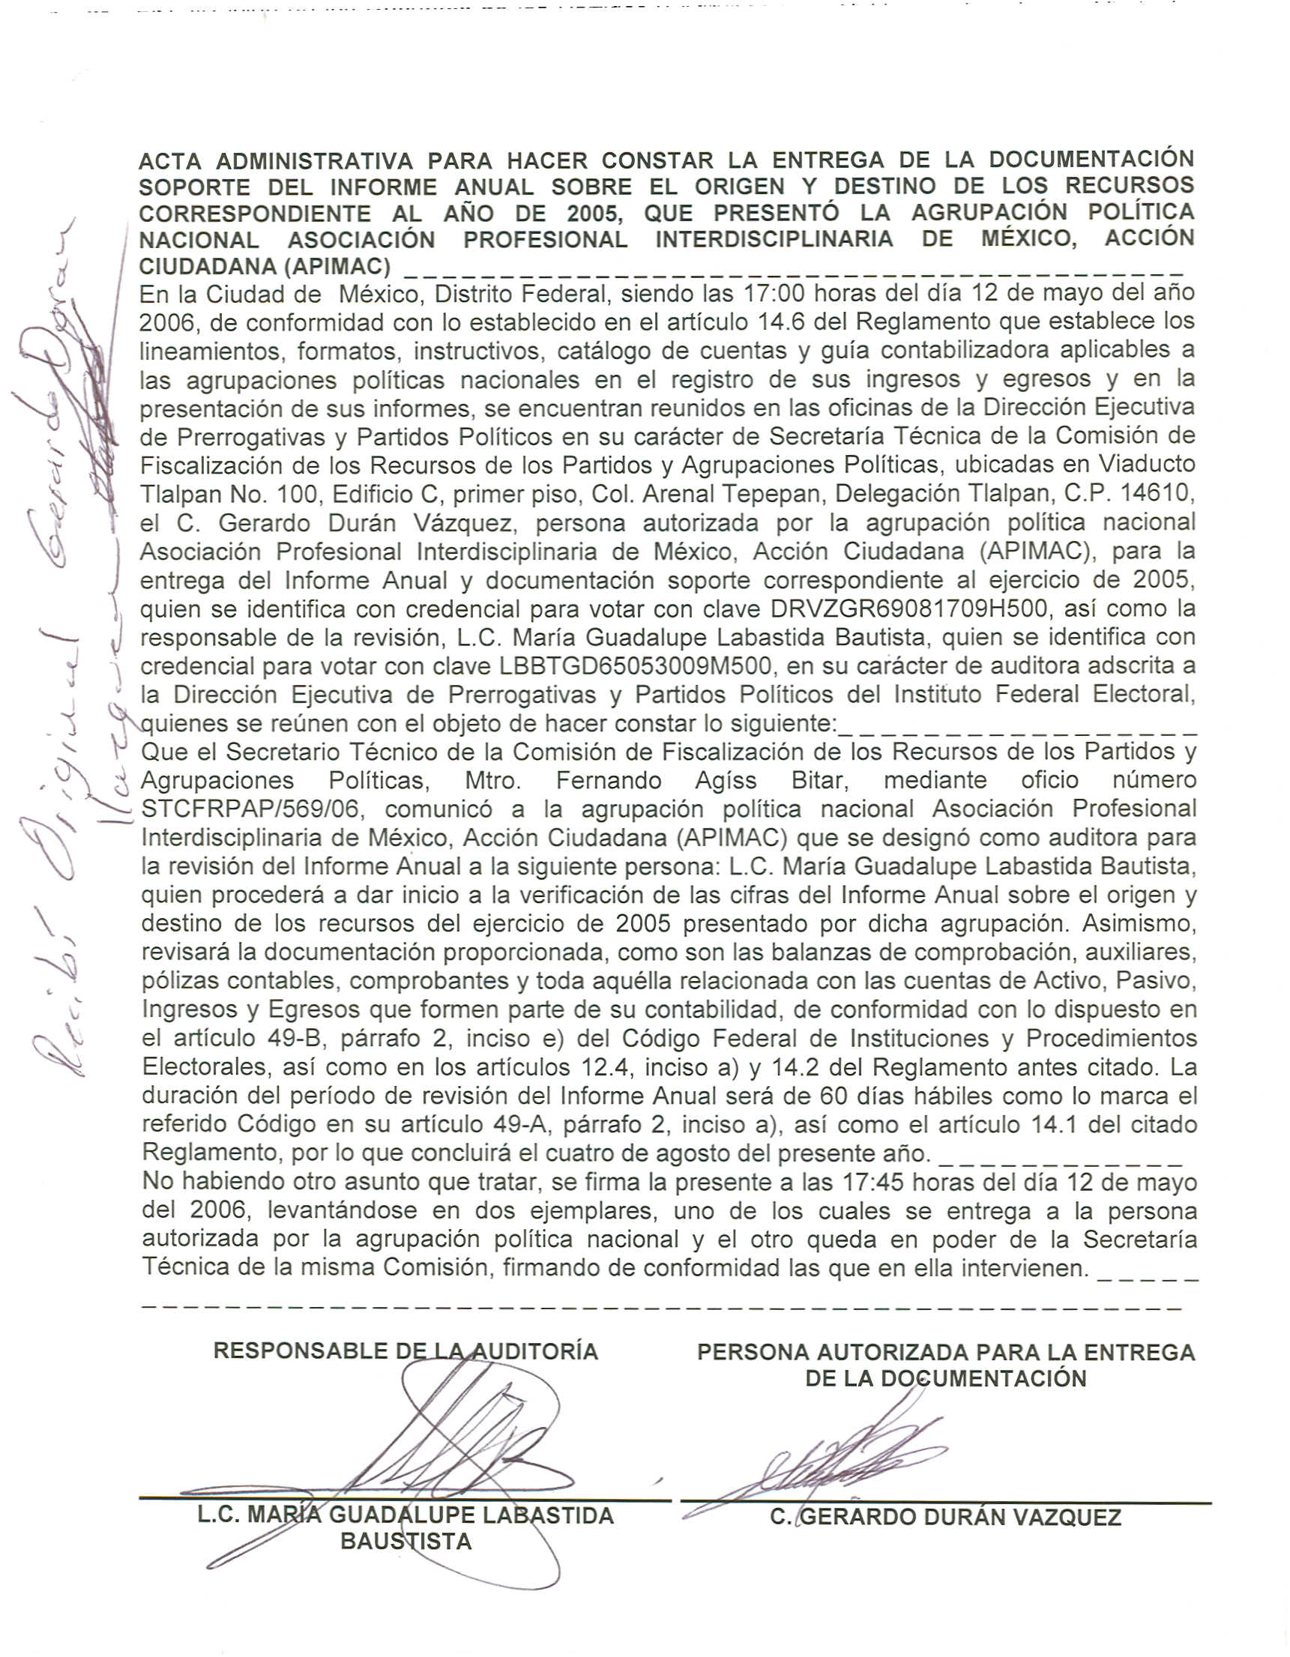
Anexo 2
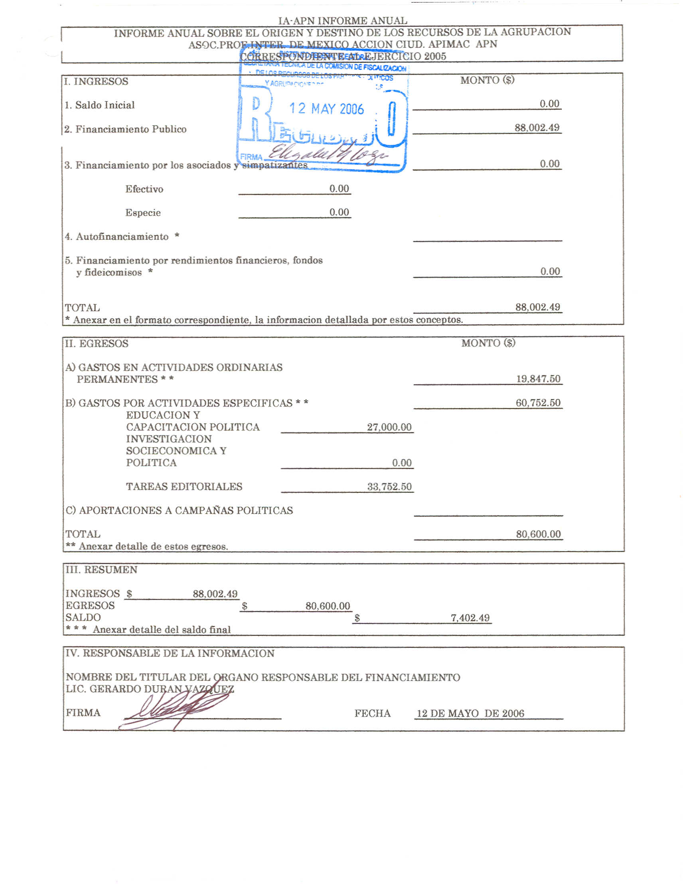
Anexo 3
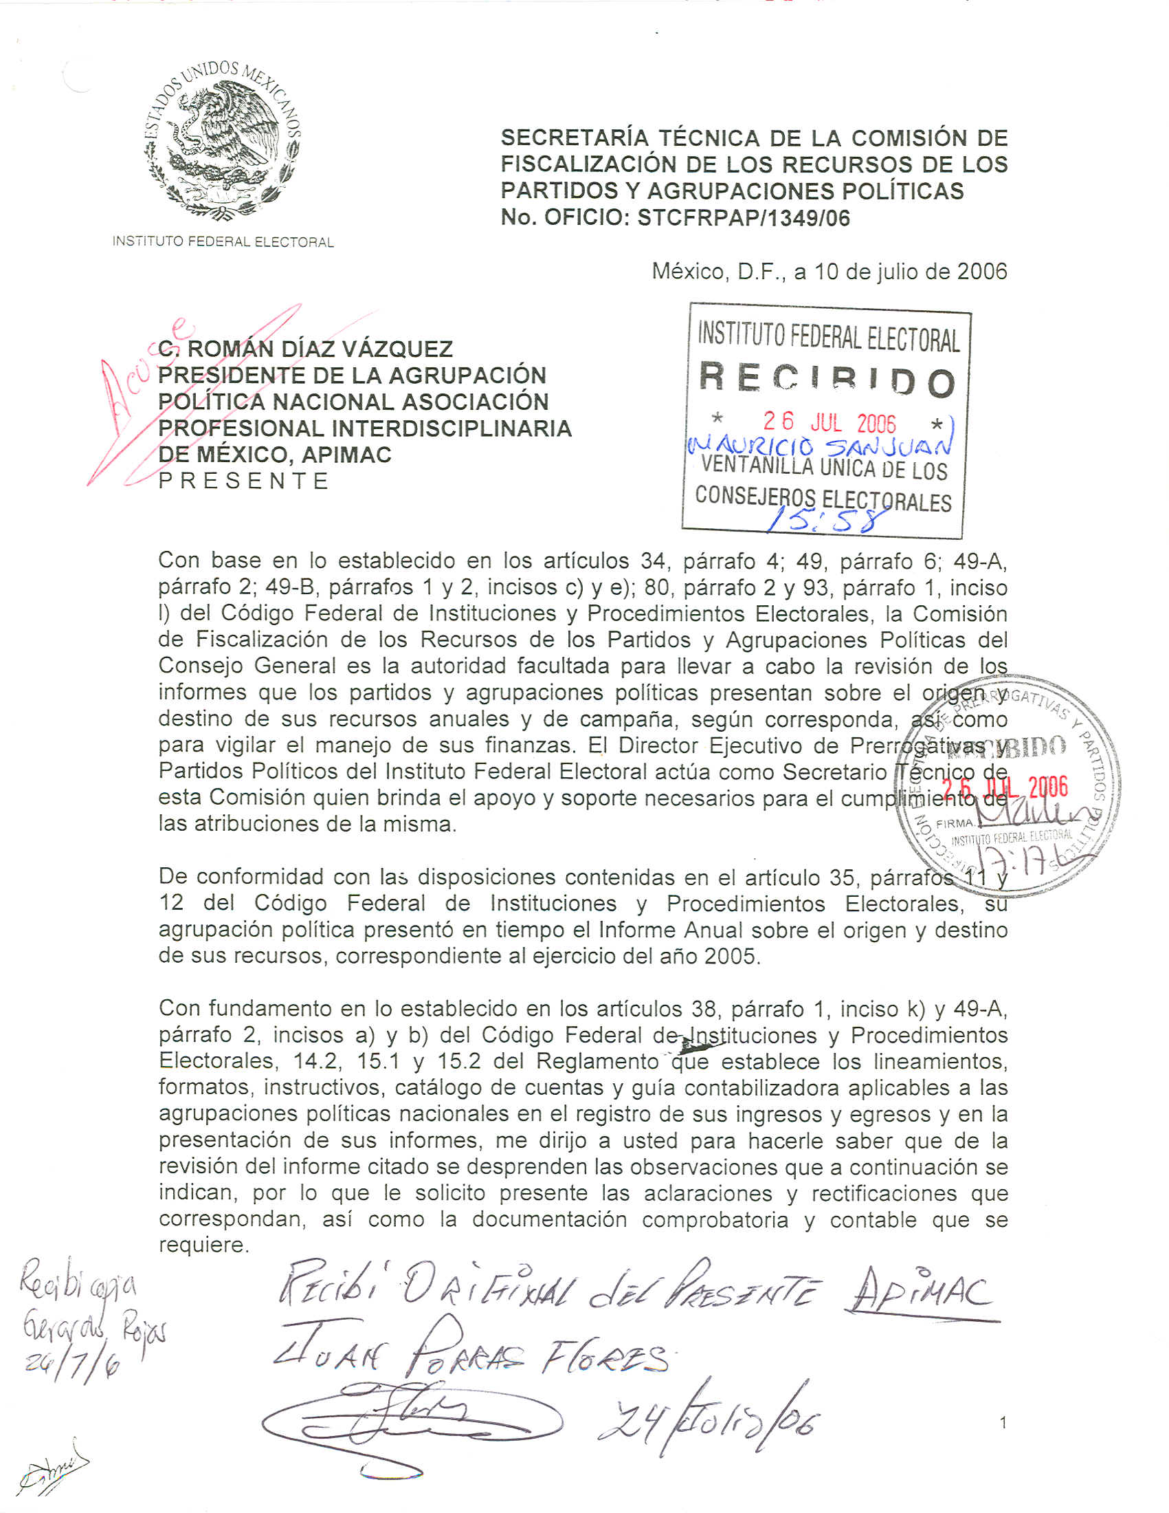

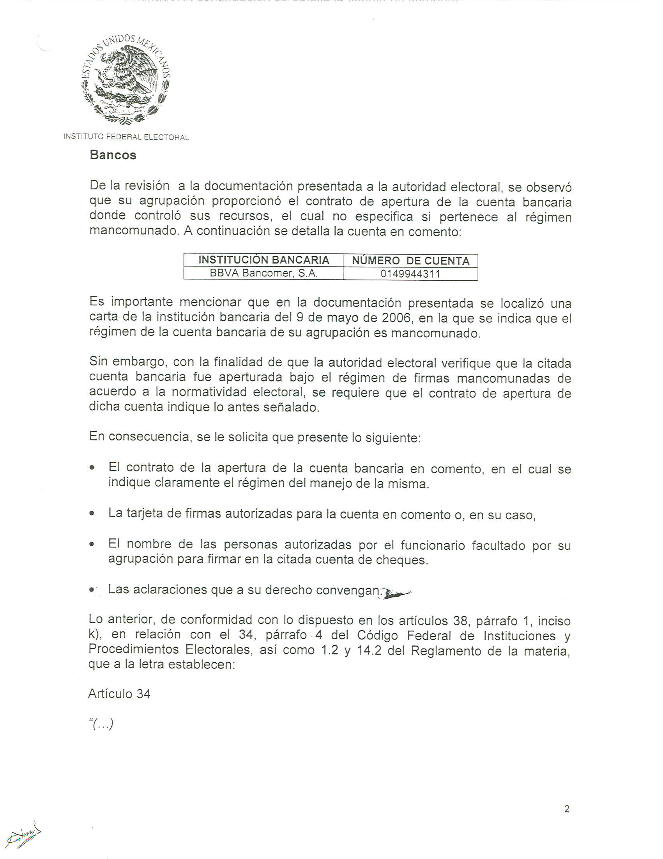

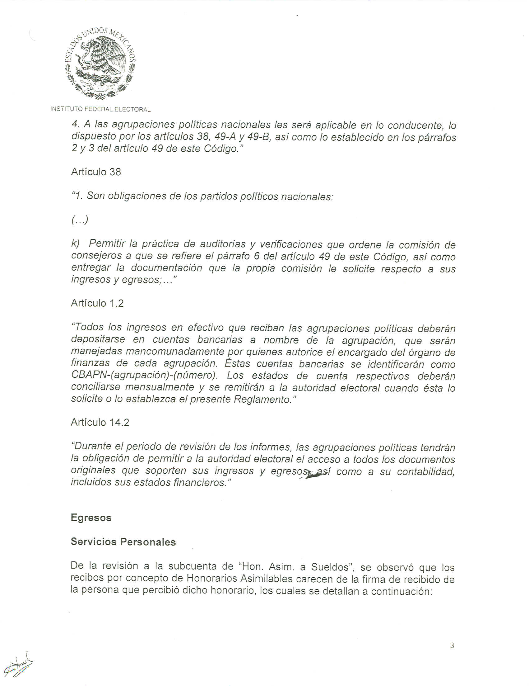

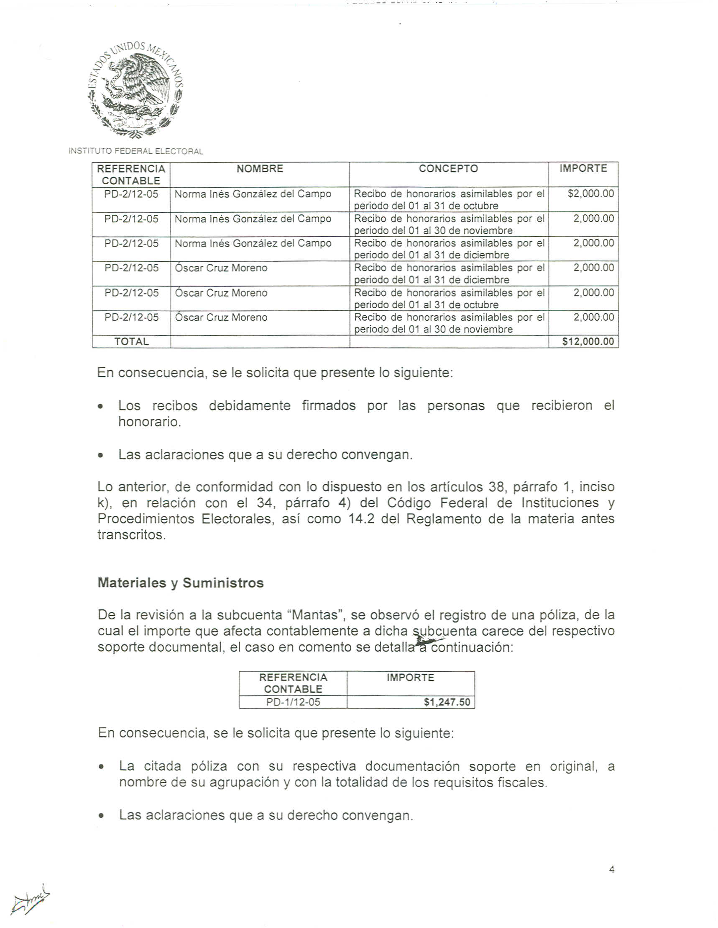

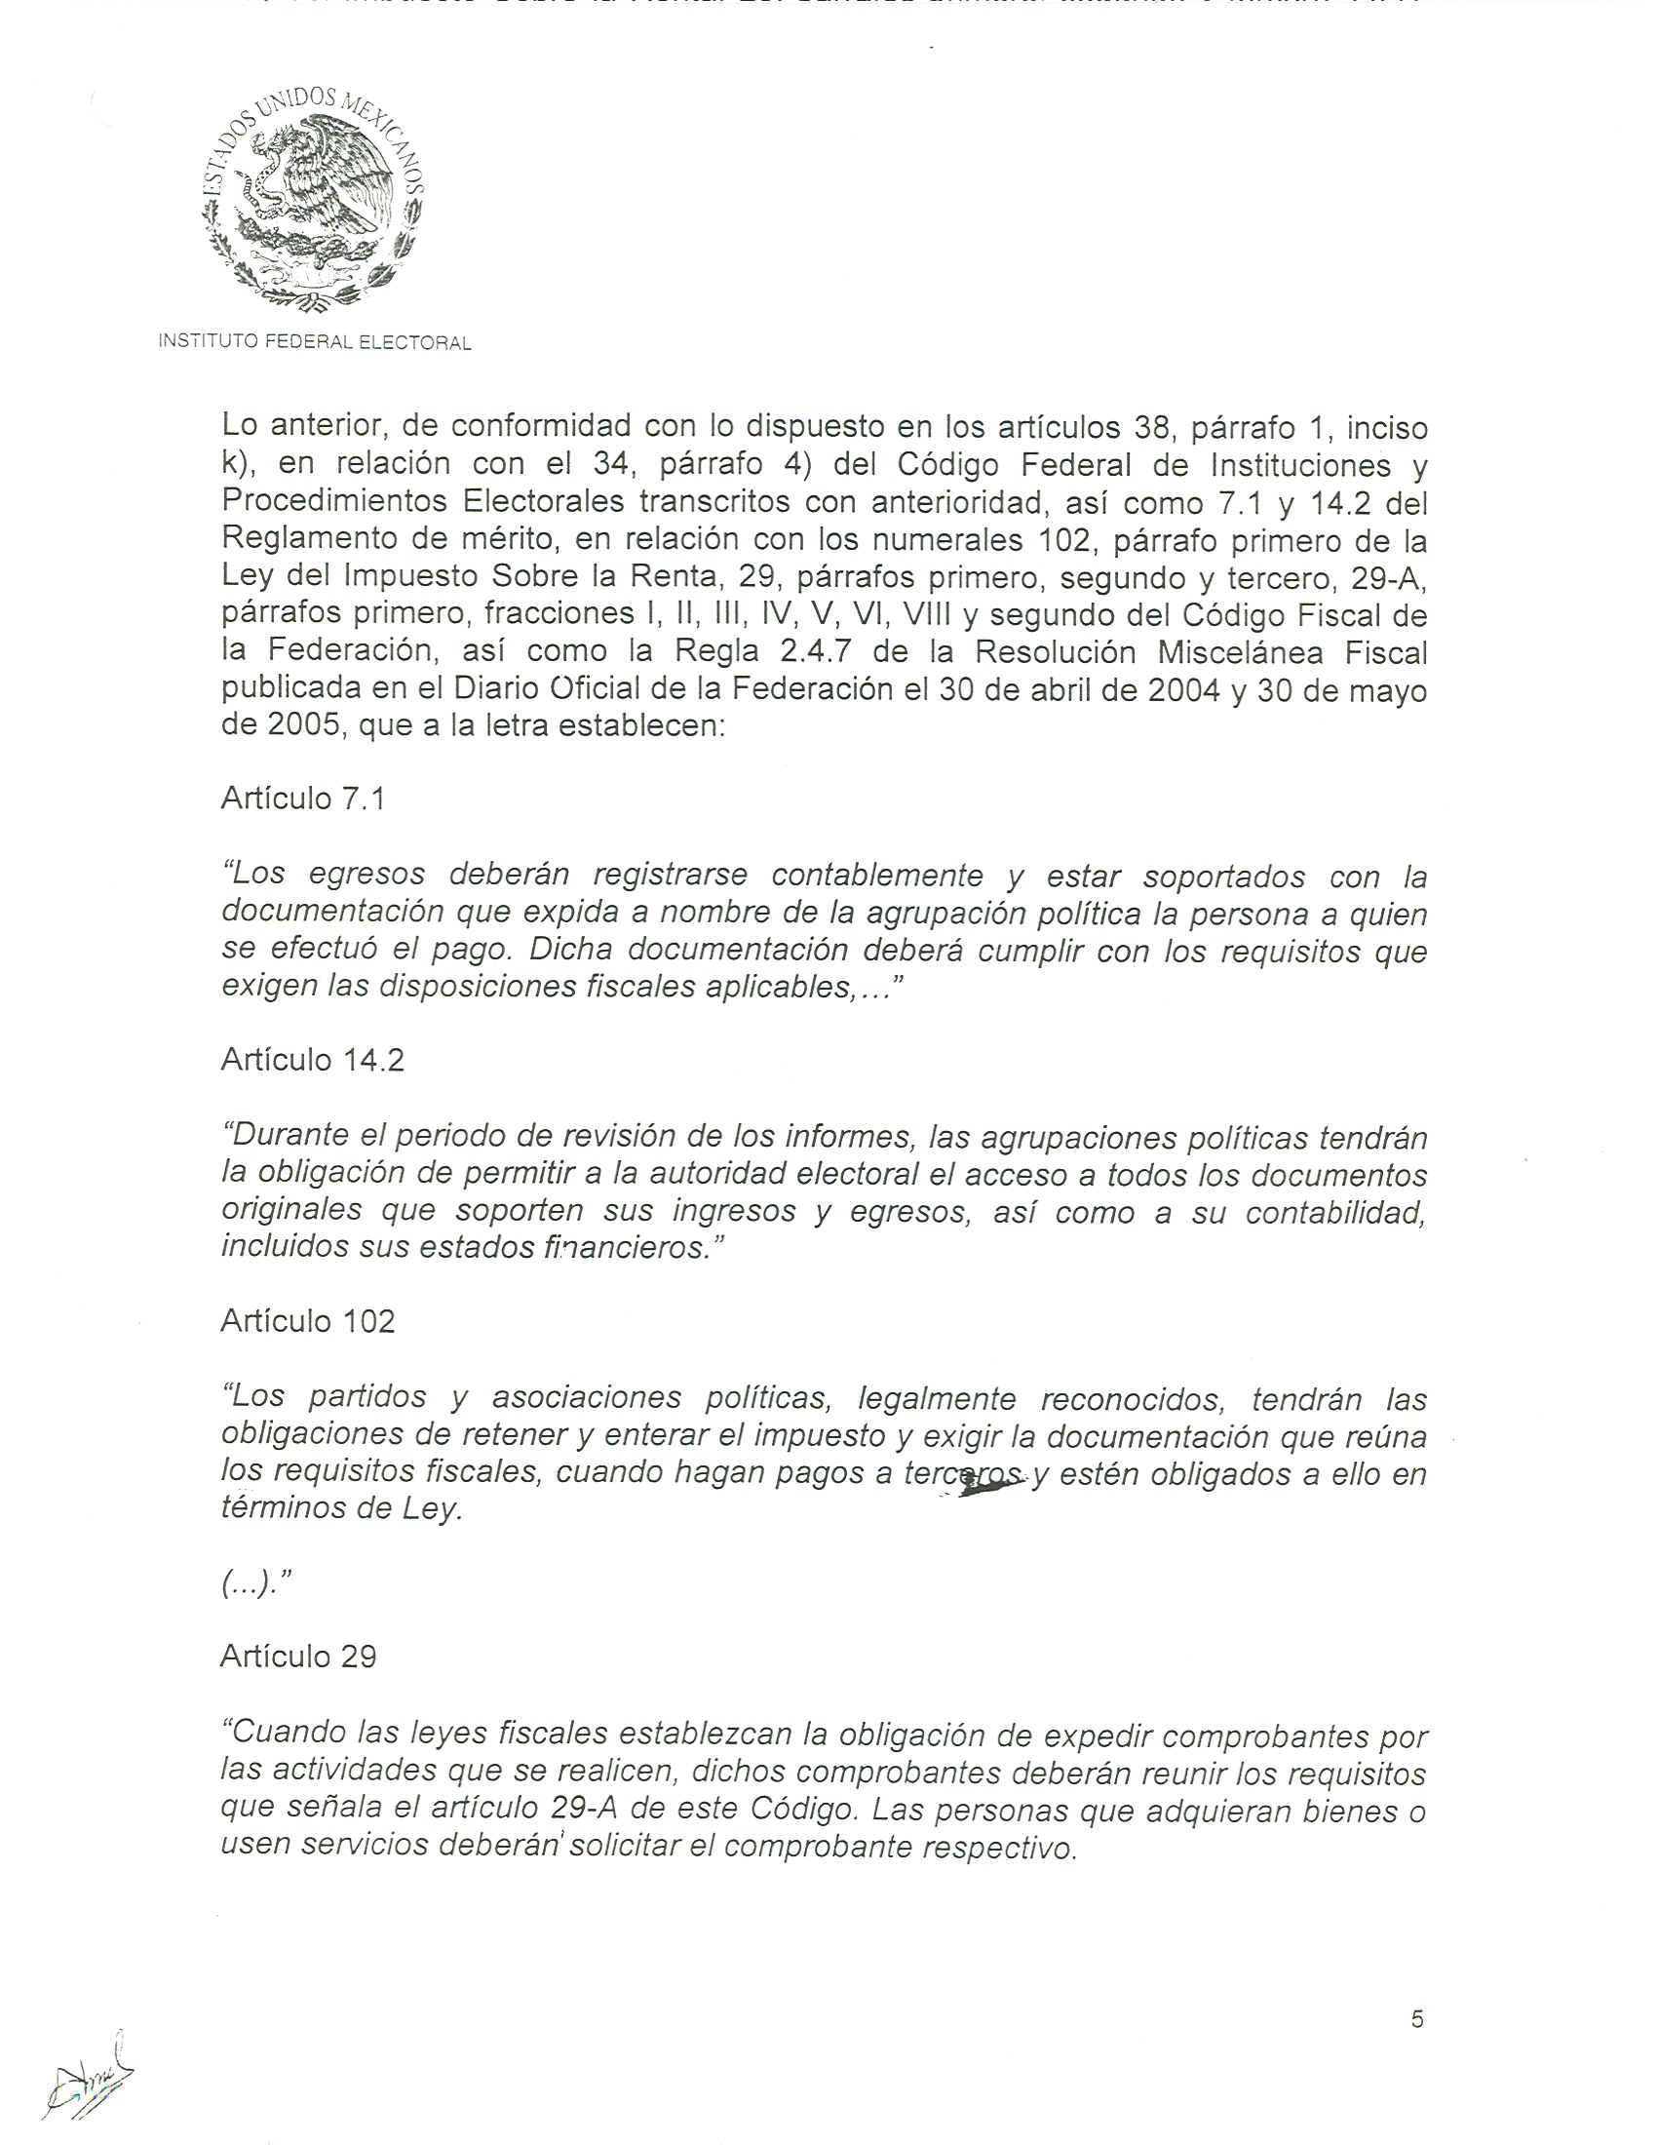

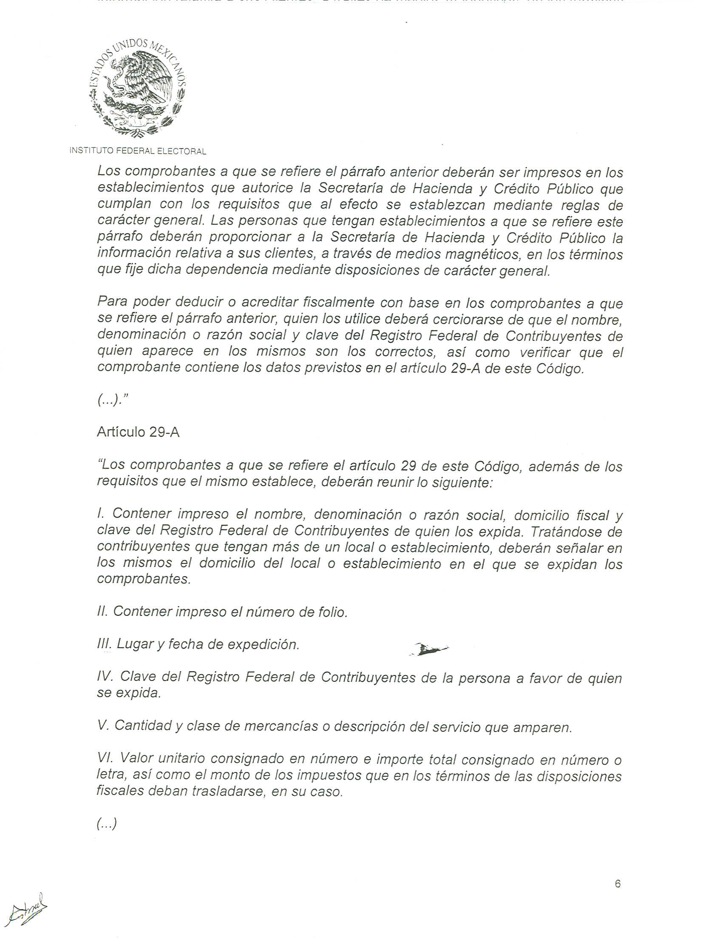

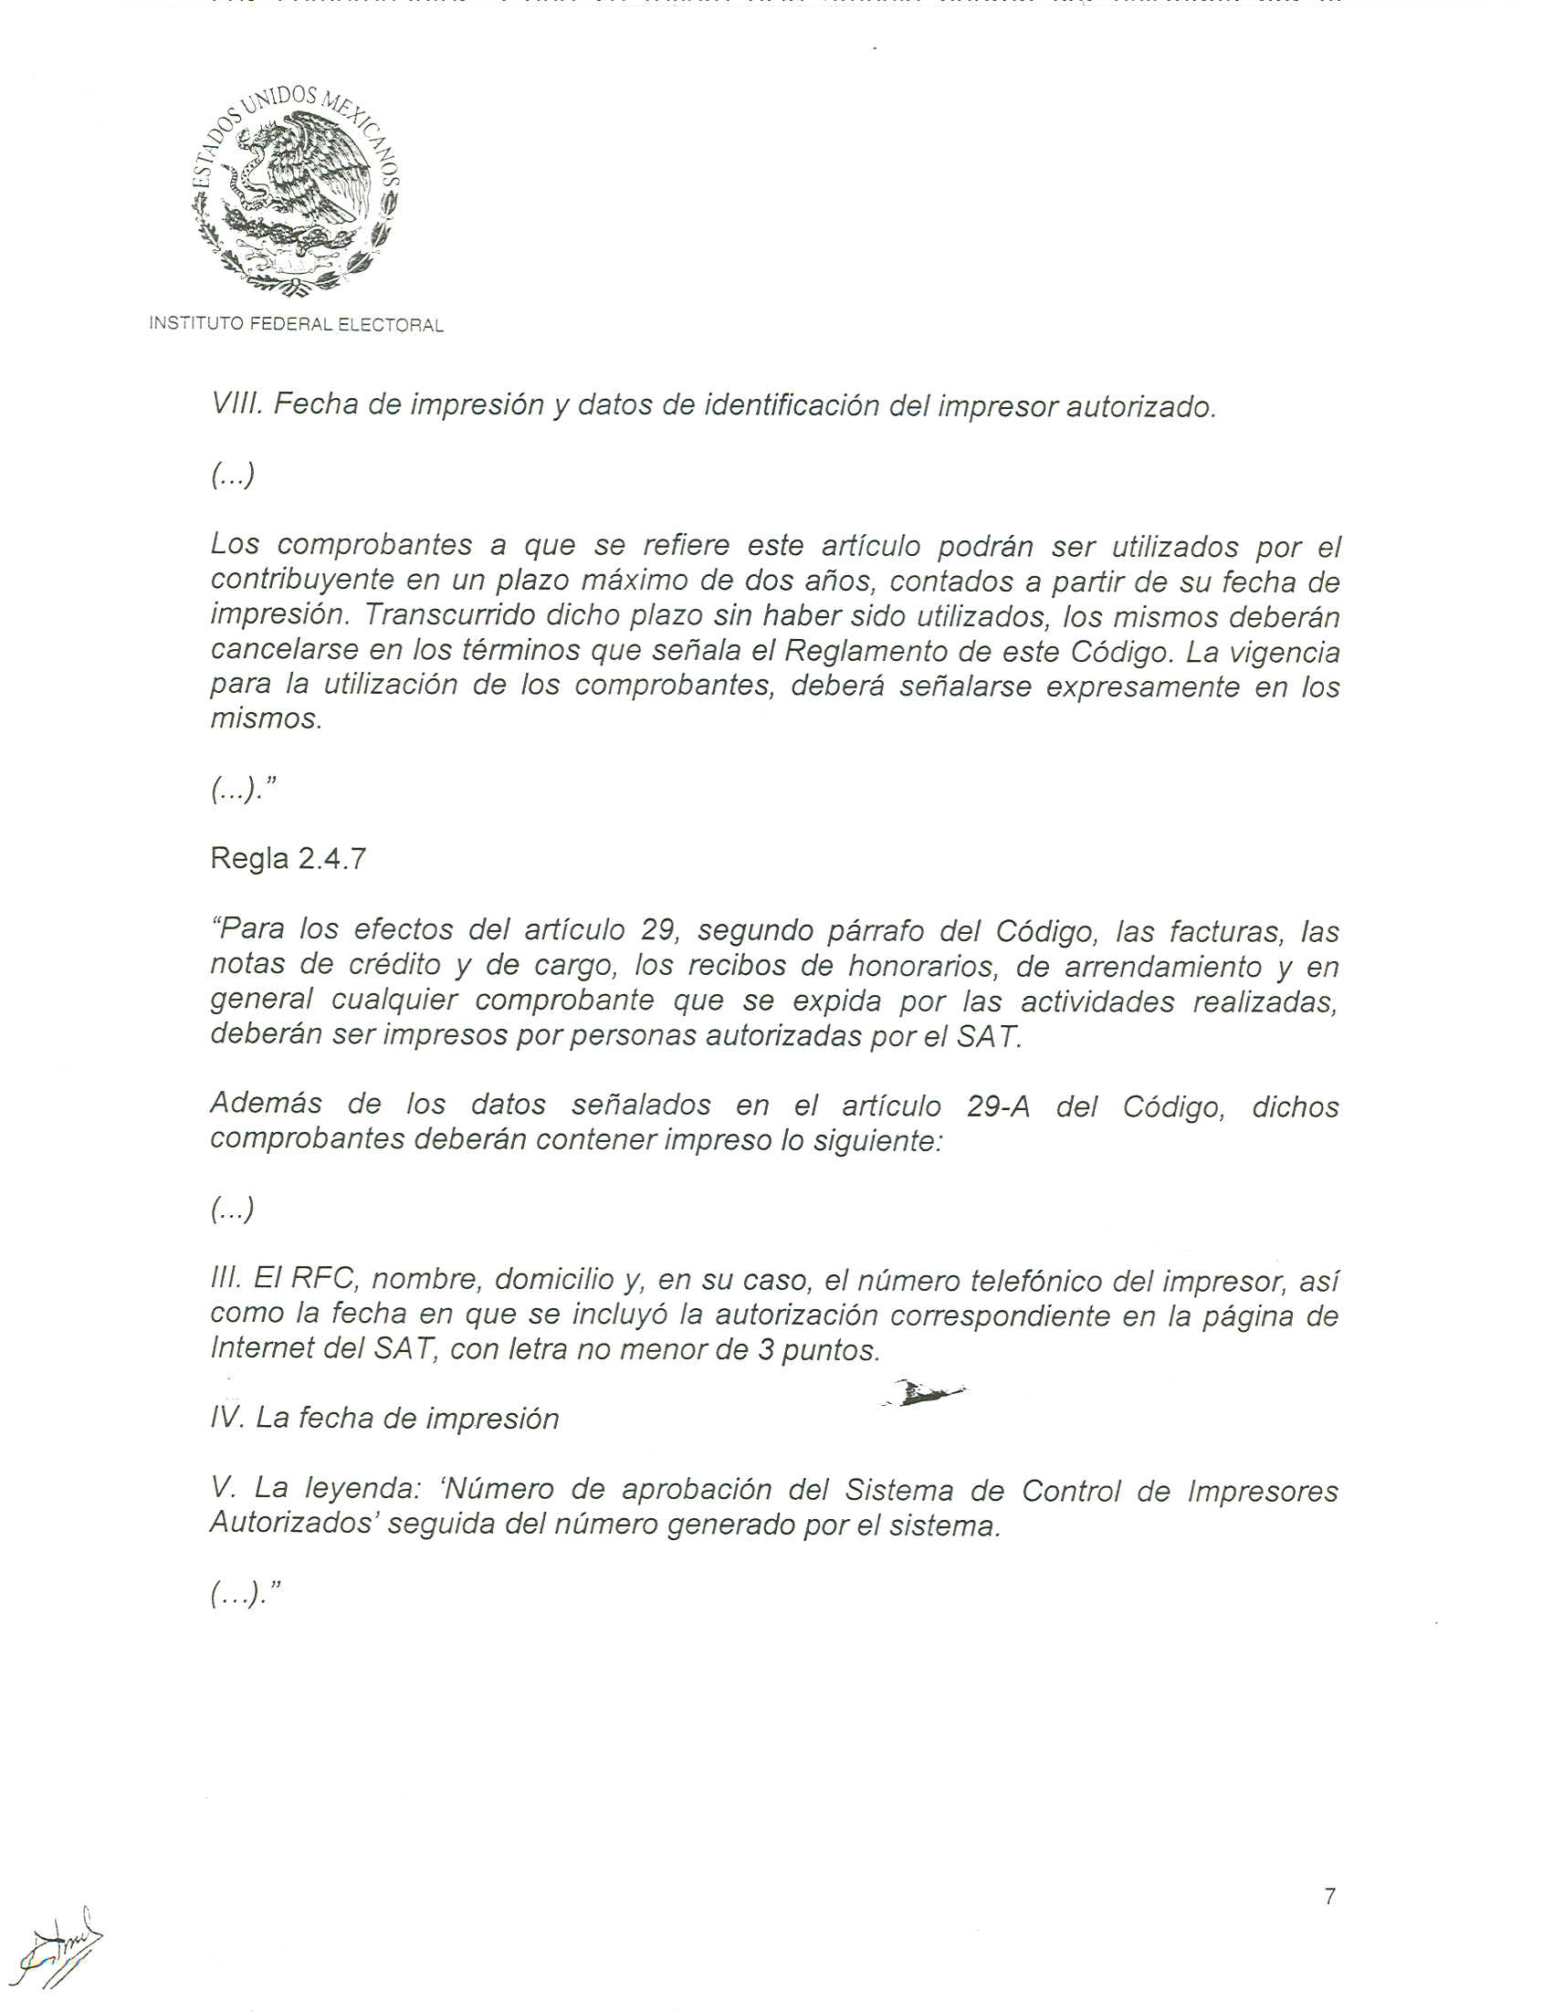

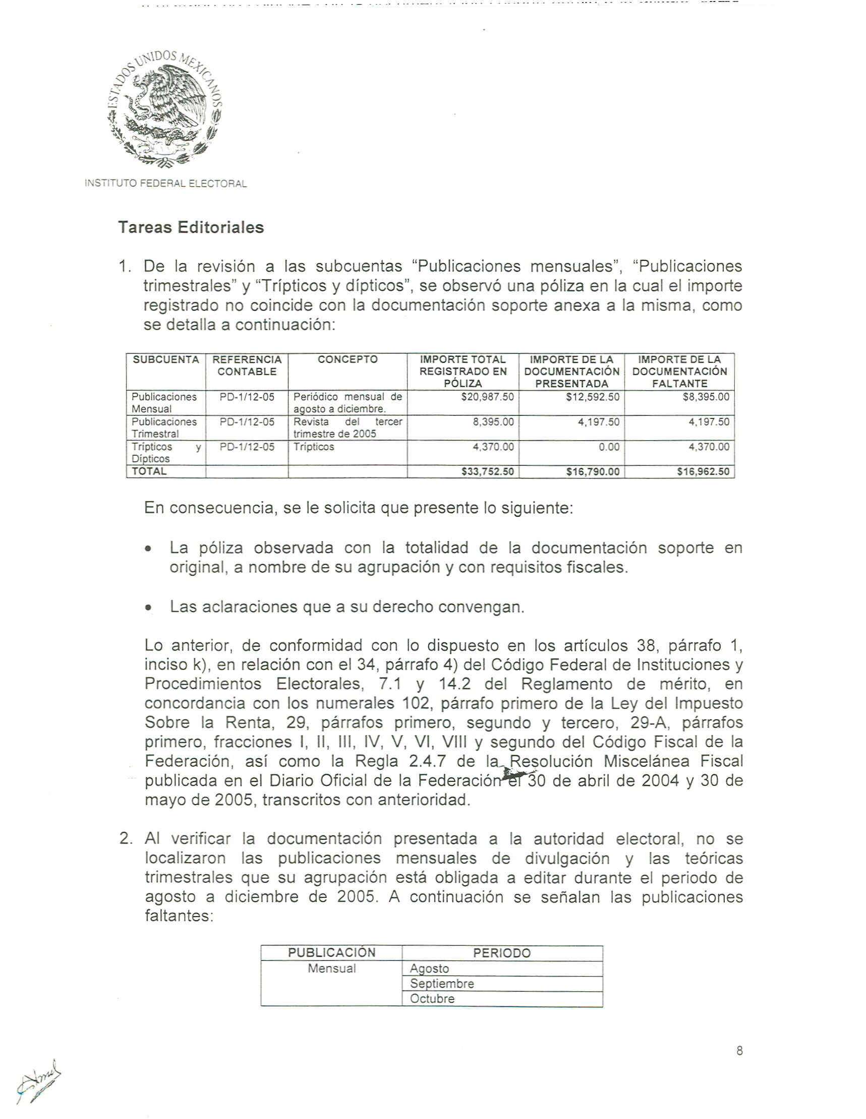

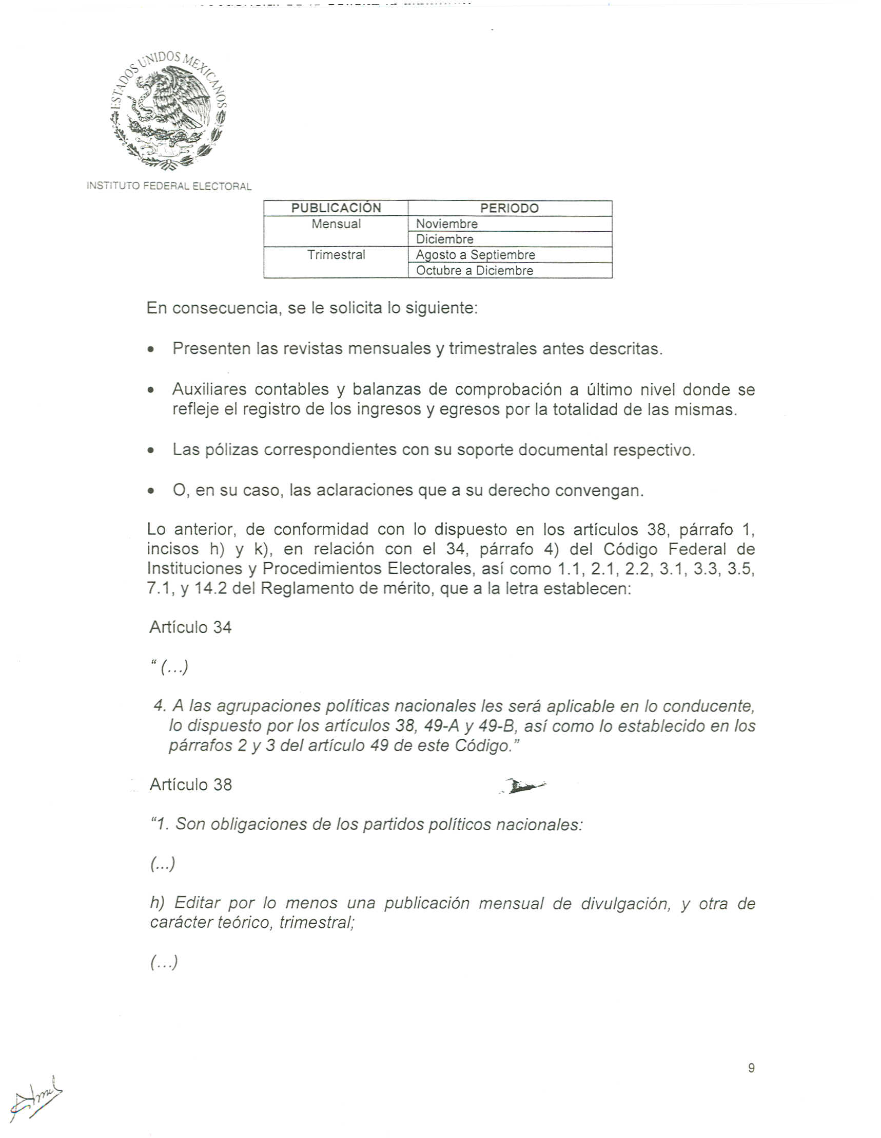

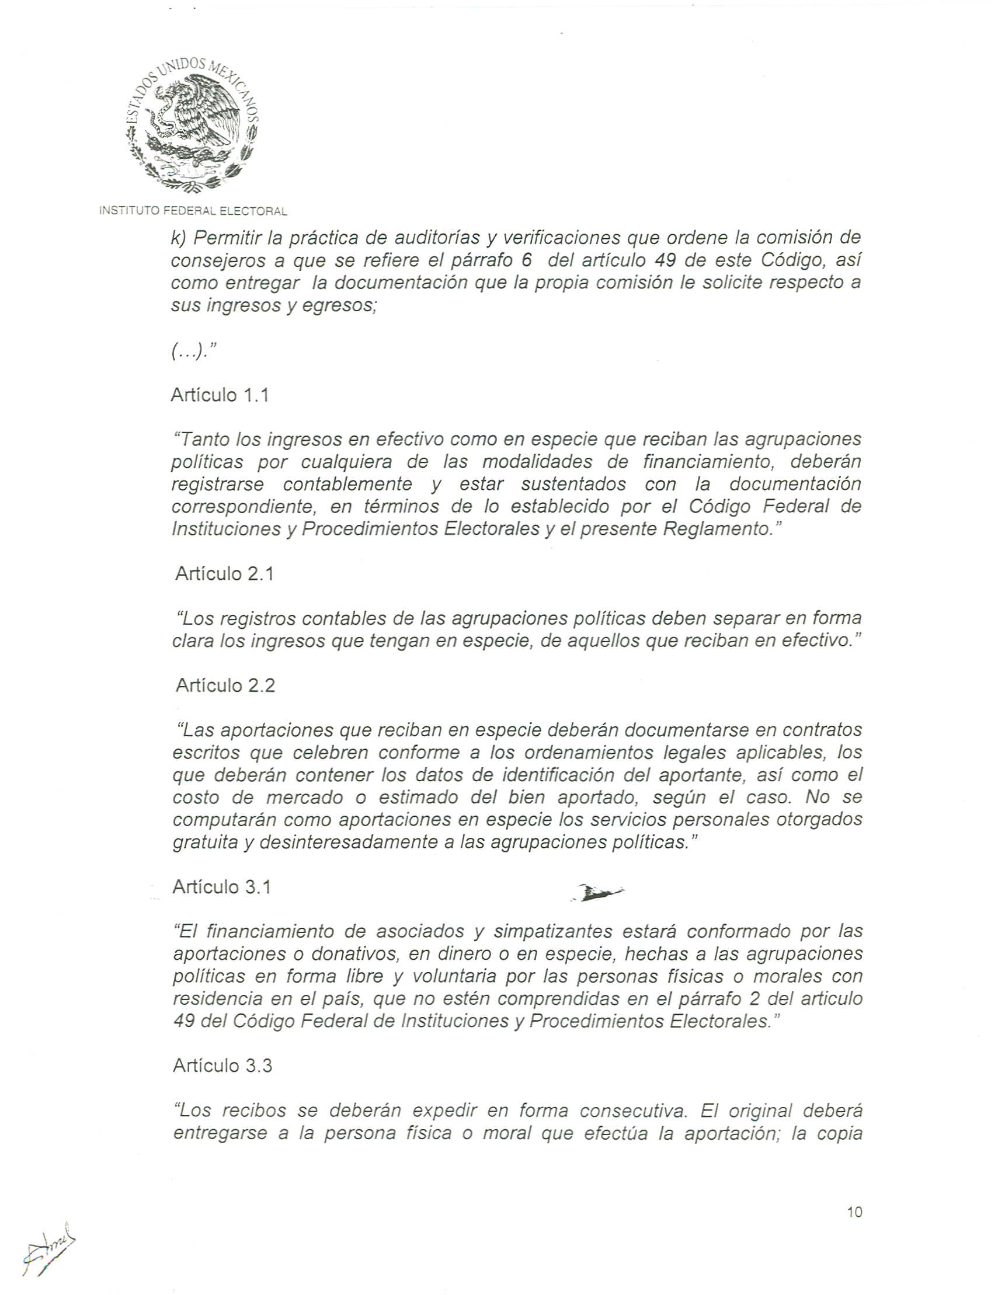

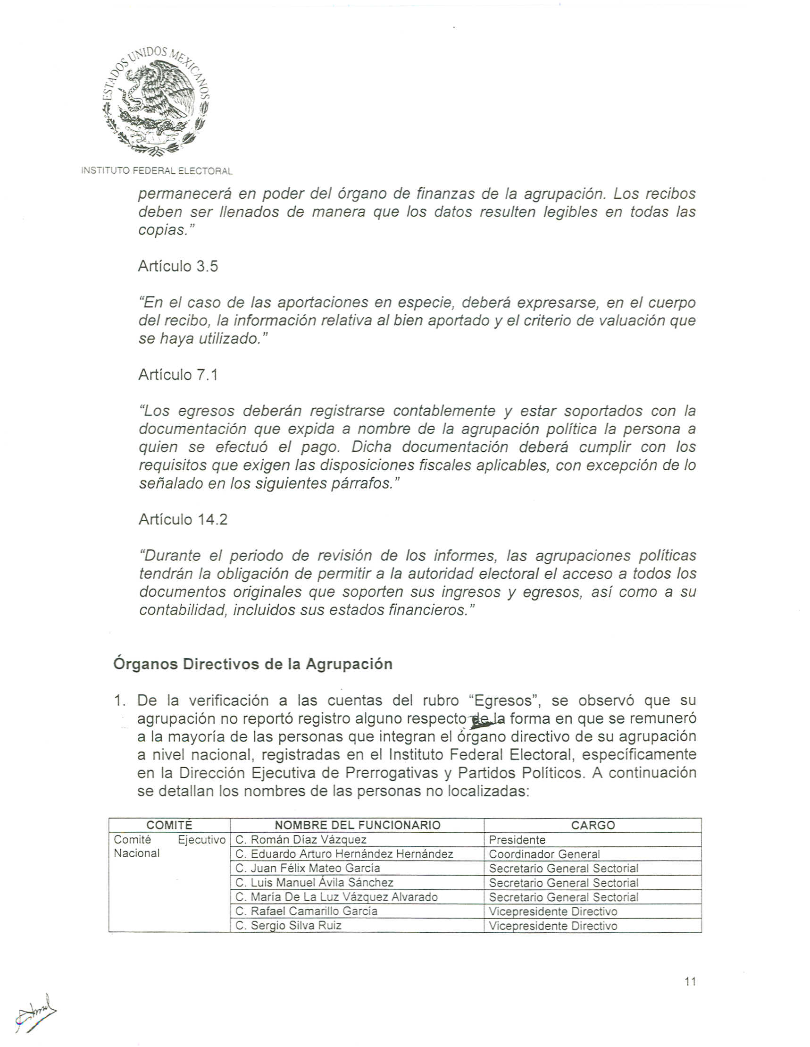

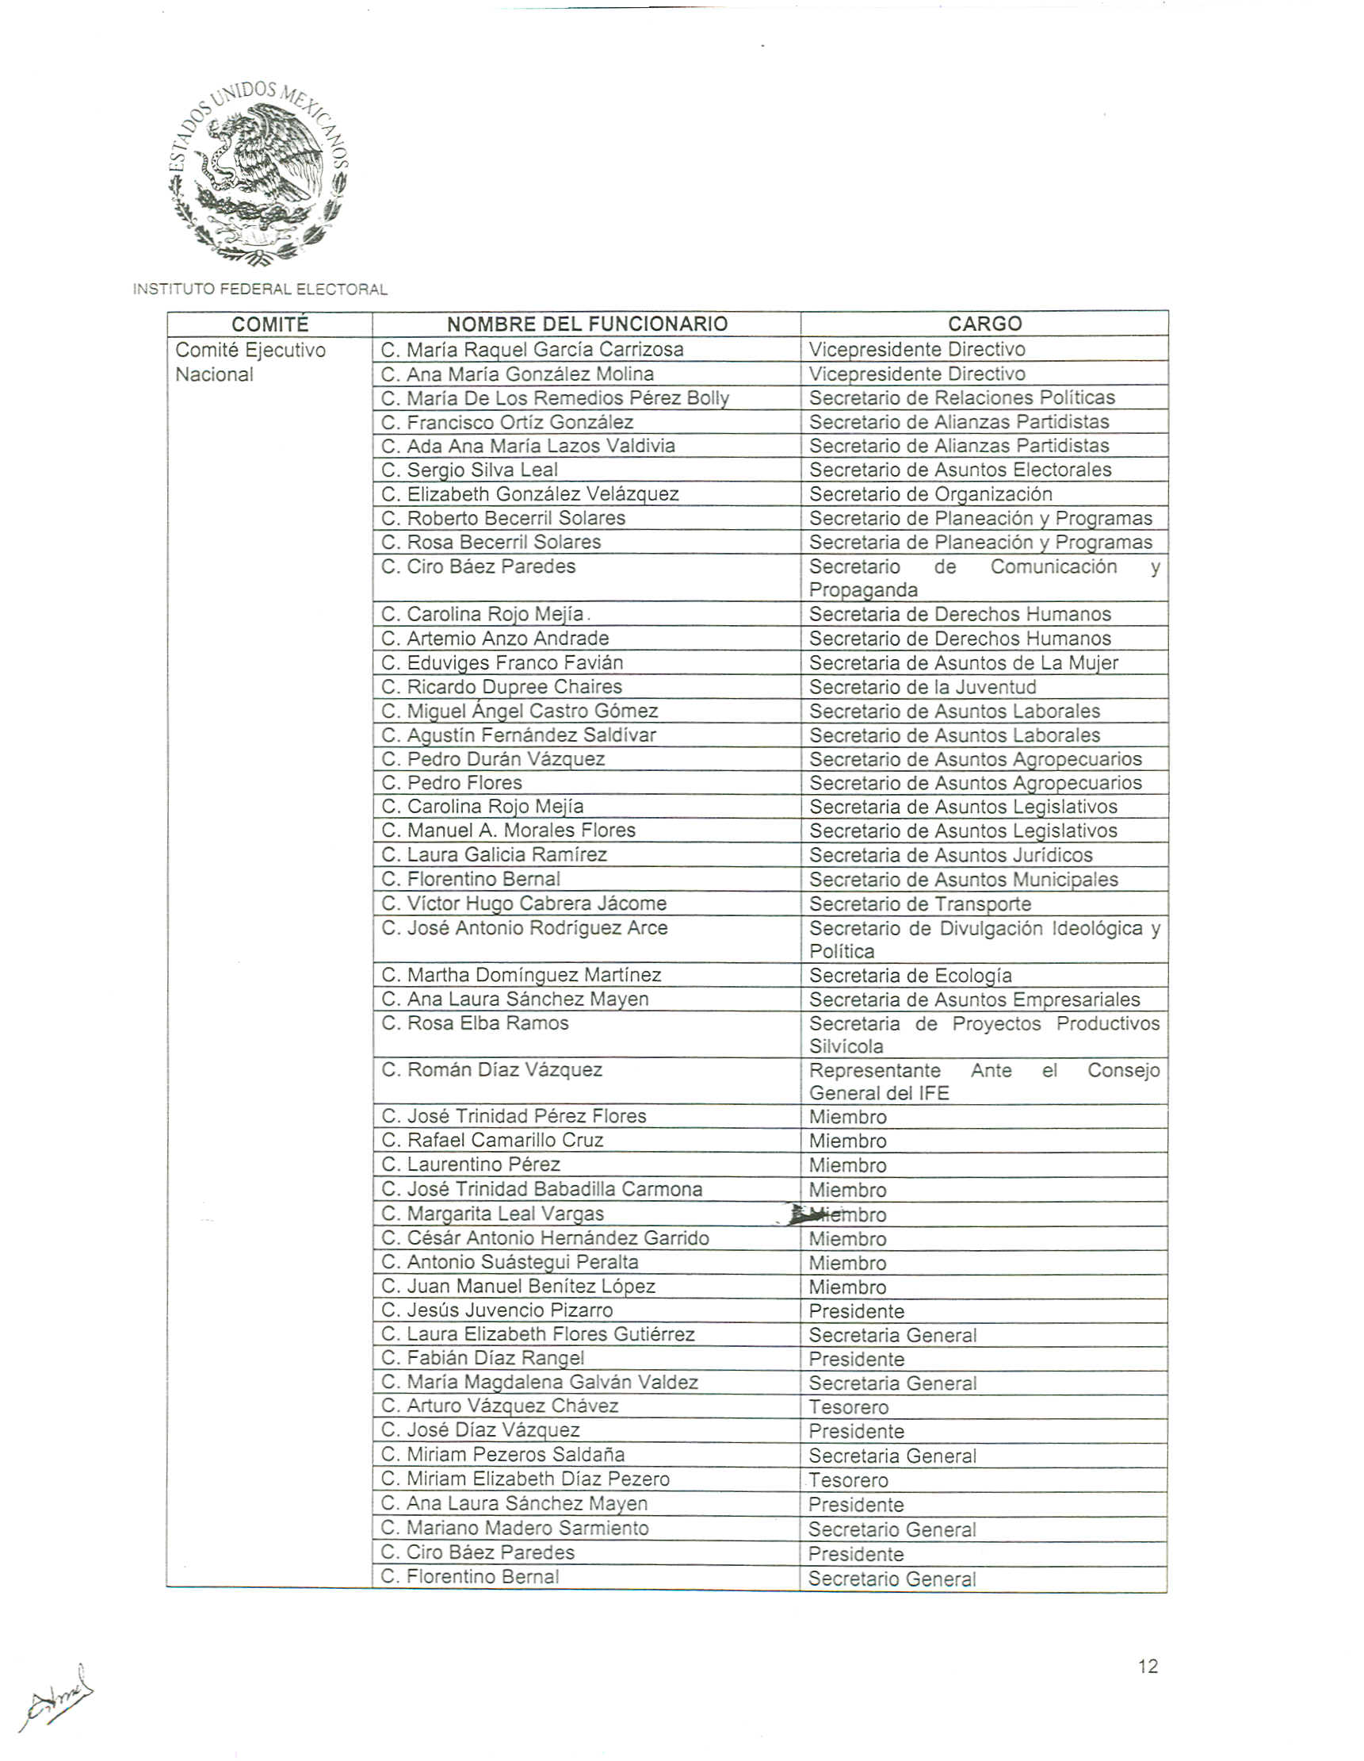

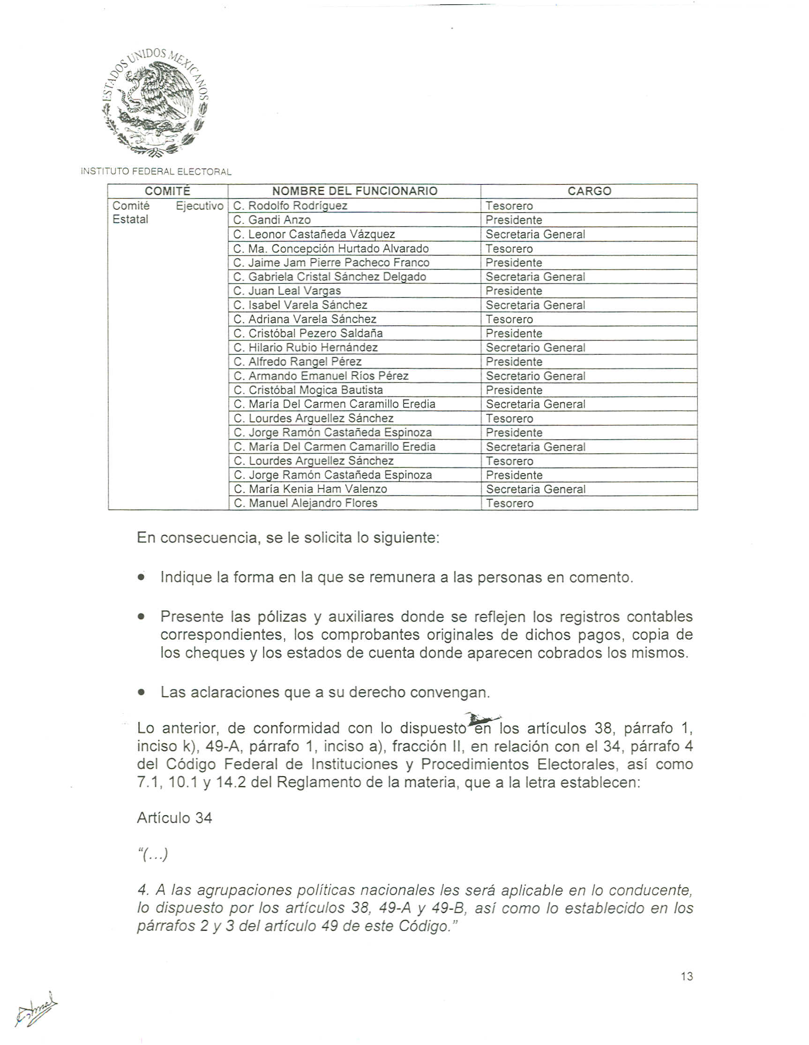

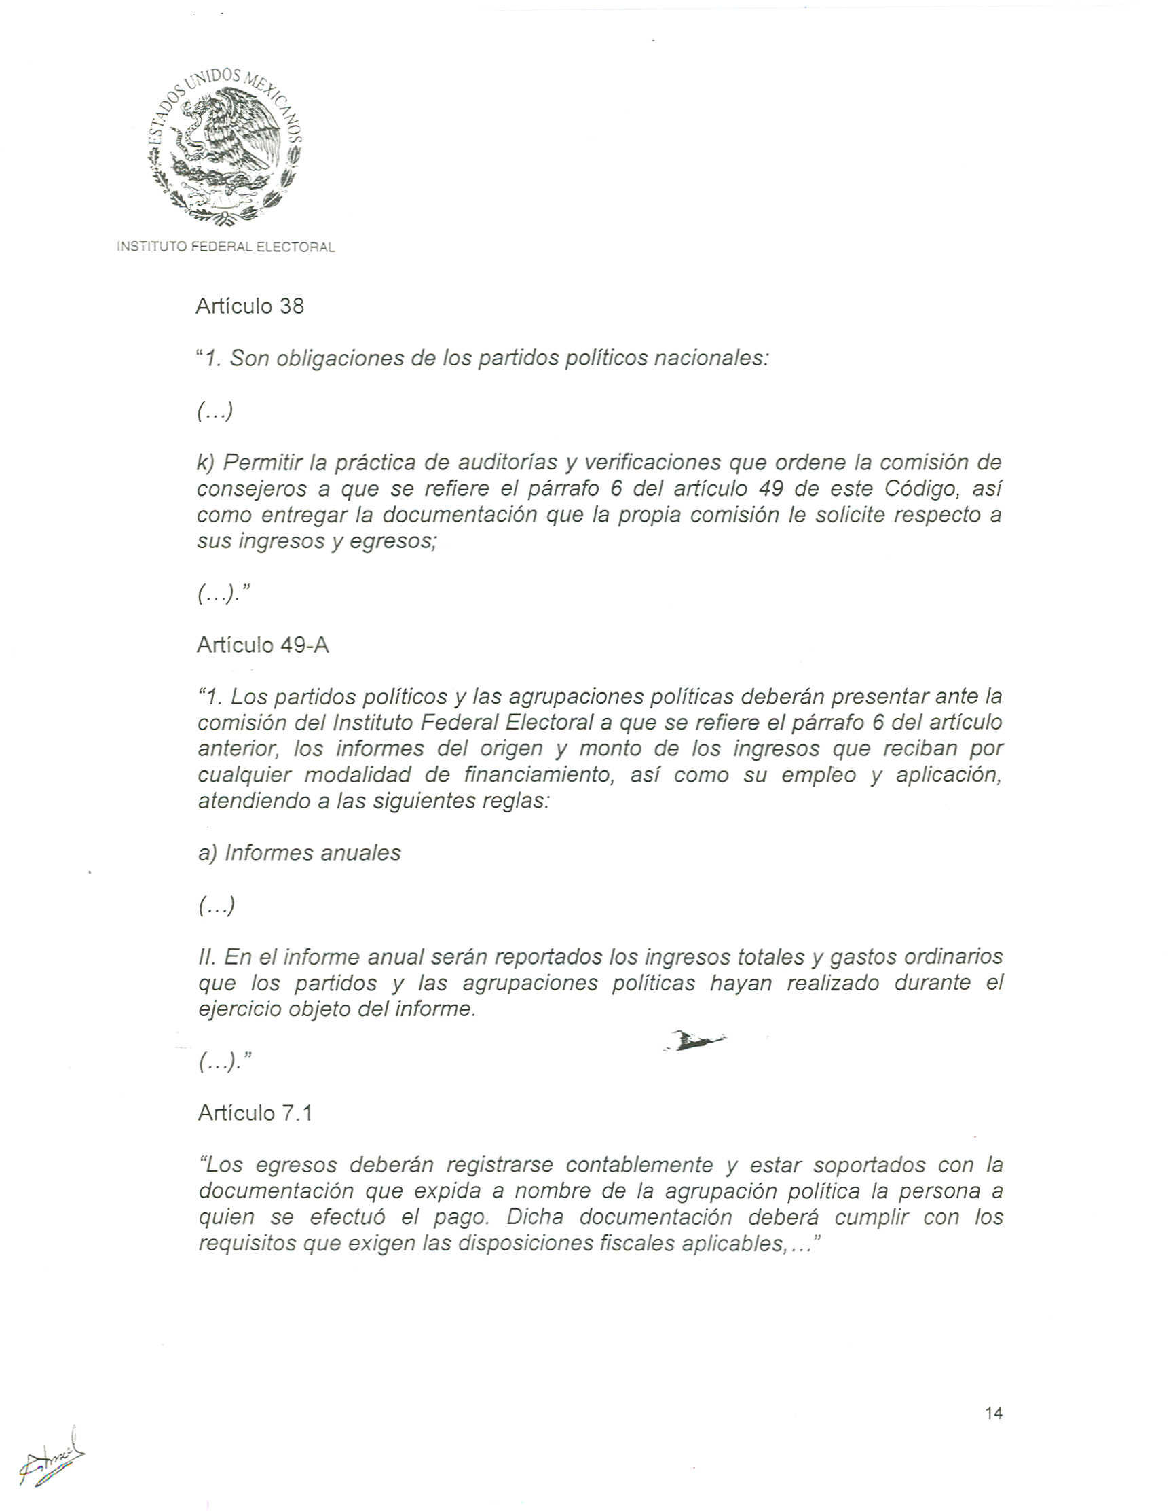

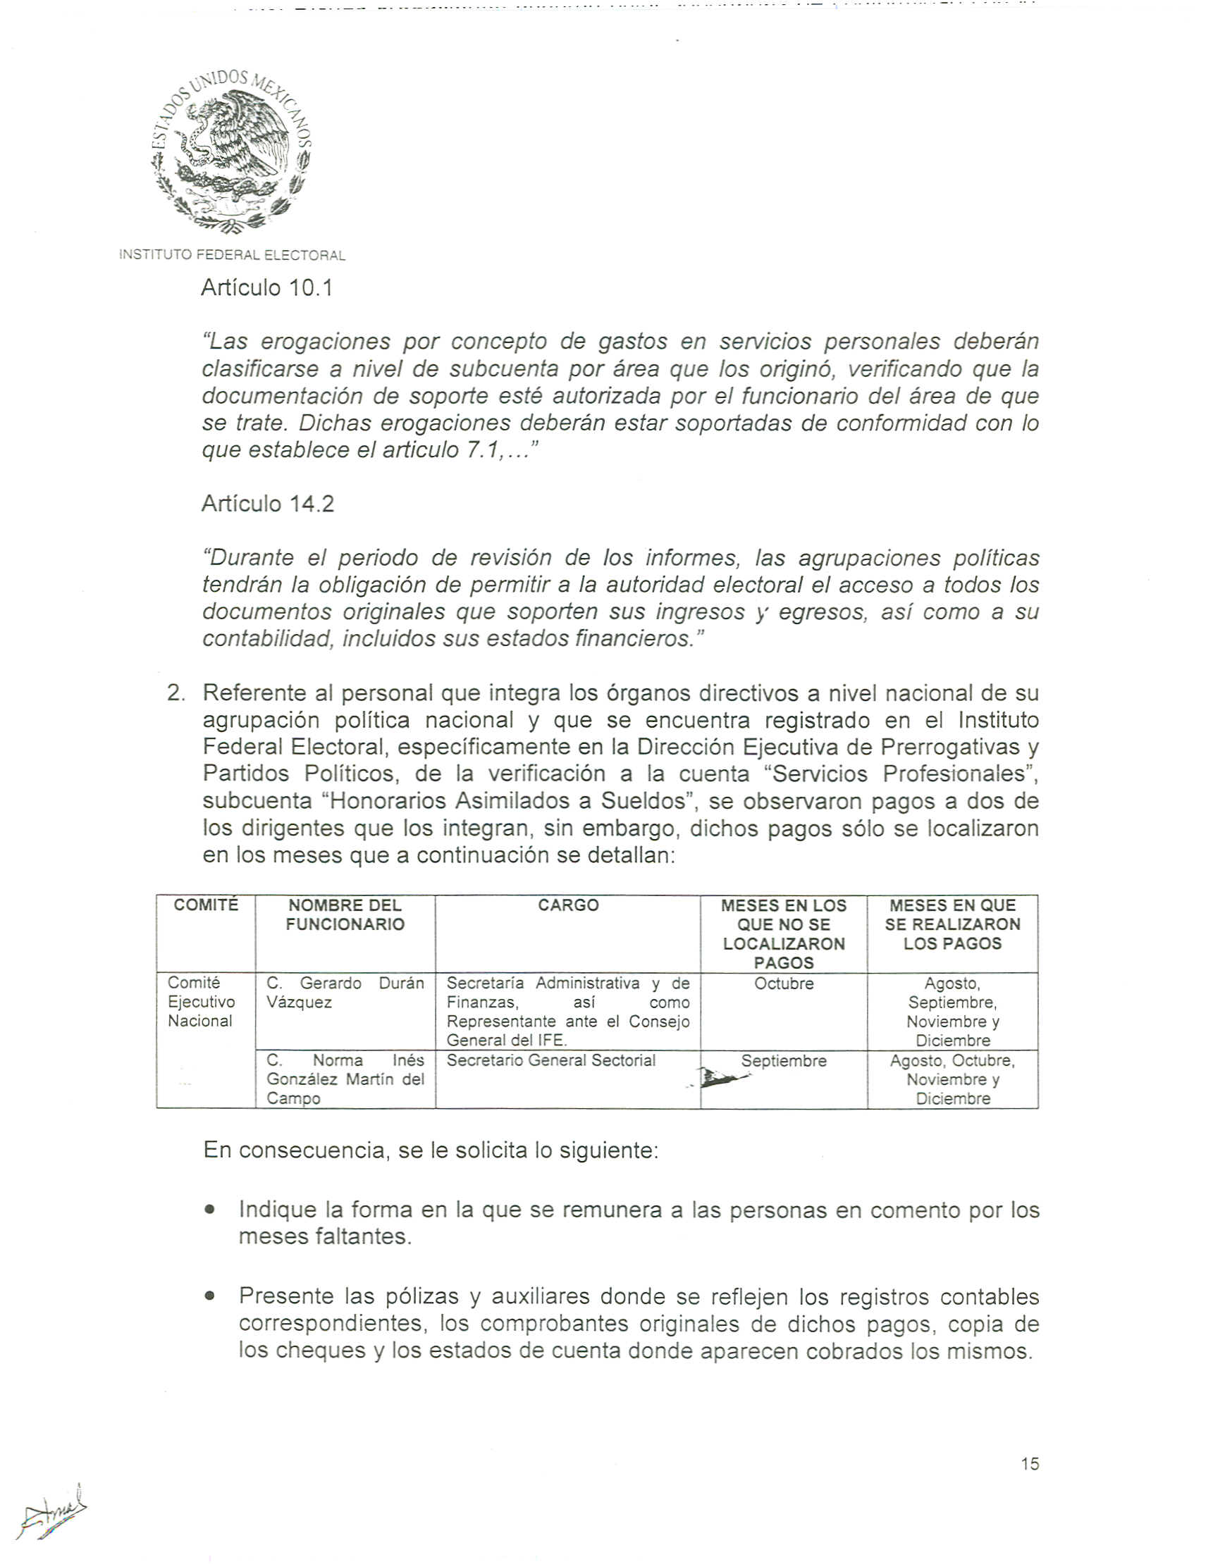

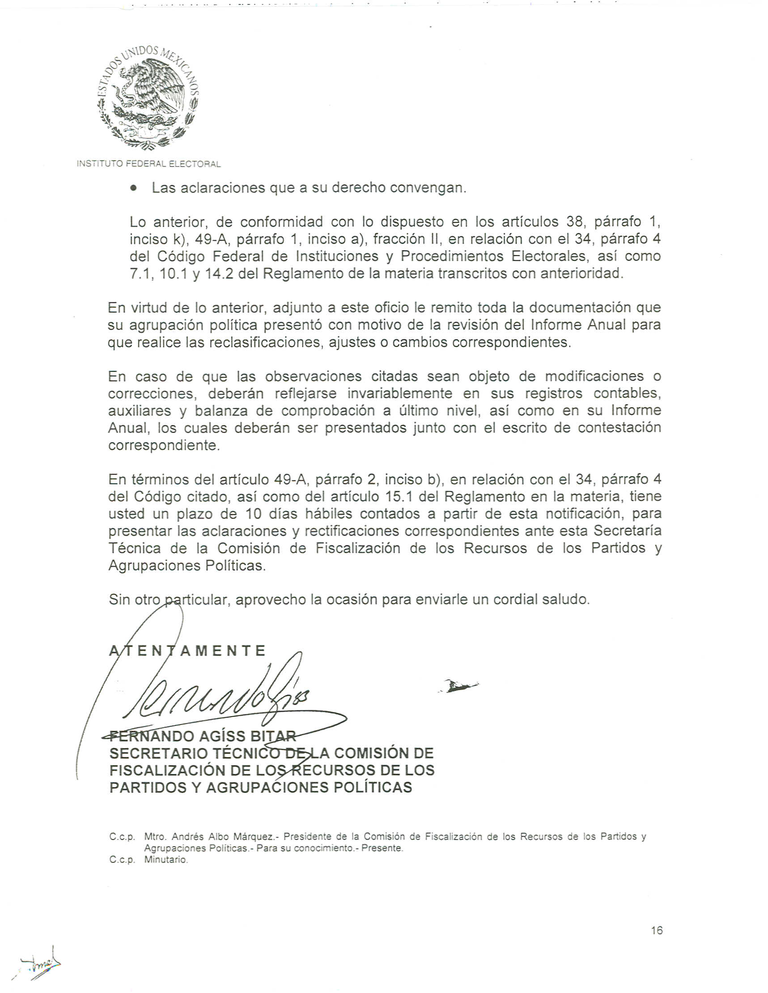
Anexo 4
